林下经济及其发展探究

**【背景材料】**



随着森林生态功能的无限扩大，其经济效益的空间逐渐被压缩，很多林区一直在探索如何转型，如何在既保护生态的同时还能有不错的收入中摸索出一条道路，确实也有许多成功的经验和模式，比如说我们经常听说的林下经济。

**林下经济**是一种典型的现代生态林业模式，它是借助林地的生态环境，利用林下土地资源和林荫空间优势，在林冠下开展农、牧、草、药等多种项目的主体复合生产经营，从而使农、林、牧业实现资源共享、优势互补、循环相生、协调发展。



**林下经济发展模式**



过去，我们常常见到的模式多是林下种养殖，但近年来，林下经济模式发展蓬勃快速，各种新型产业接连不断，这种崭新的林业生产方式，实现了经济、社会、生态效益有机统一，下面让我们了解几种常见的林下经济业态模式。

**林粮模式**

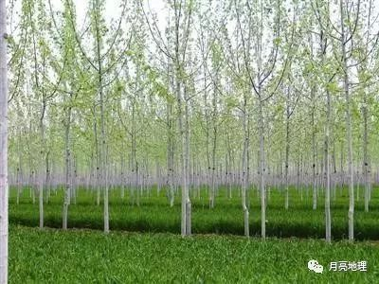

也称为林油模式或林农间作， 主要包括林粮间作、林菜间作和林油间 作。一般在林下套种小麦、玉米、谷子，以及花生、土豆、红薯、魔芋和豆类等小杂粮。

林菜模式

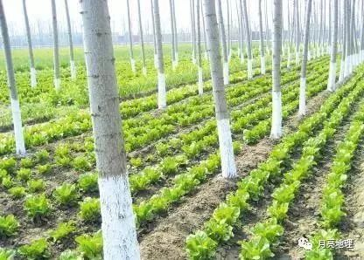

根据林间光照强弱和各种蔬菜的不同需 光特性，科学地选择蔬菜的种植种类一般来说，秋末在落叶树开始脱叶时将 菜苗栽入林地，这时尚未脱落的树叶和 树枝可以给菜苗遮光、降温、保湿，使菜苗容易成活许多地方利用冬春季节林间的光照种植 大白菜、辣椒、萝卜、包菜、蒜苗、菠 菜、油菜、甘蓝、圆葱等蔬菜。’

**林禽模式**

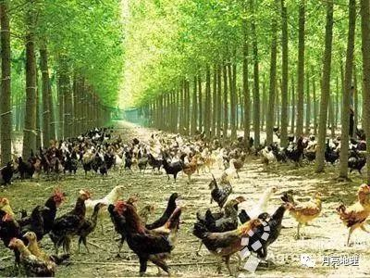

林地郁闭后，林内仍有一定的散射光，空气新鲜，环境清洁，林下空气湿度大，林荫使禽类 生长更快、更健康，既减少人工饲养，降低了饲养成本，又符合绿色消费观念。林下养殖的 禽肉蛋适口性明显提高；林下养禽解决了以往 的“人禽争地”问题。在一般情况下，每亩可投放60～100 只禽类，每年可养3～5 茬，且养殖技术简单。

**林畜模式**

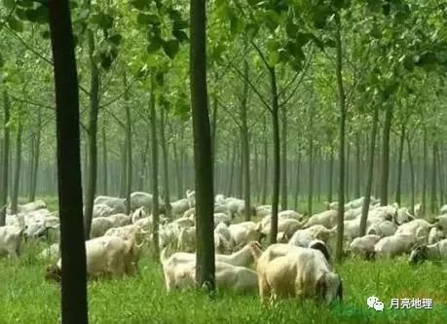

也可以称为林-草-畜模式，即在林地内种植牧草或保留自然生长的杂草，在林下放养或圈养牛、羊、兔和特种动物。

林下养殖方法比传统普养殖方法的优势在于： 林下养殖产生的大量牲畜禽粪便与树叶、草渣 混合，可促使两者快速分解，及时补充土壤养分，促进林木生长，不仅形成一条生物产业链，并且大大减少了化肥等对环境的污染。

林木为建在林中的养殖场营造了一个空气清新的小环境，尤其是在夏天，能减少阳光直射，为牲畜遮阳纳凉，降低舍内外温度，保持适宜牲畜的生长环境。

**林药模式**

在林间空地上间种较为耐荫的中药材。 疏密有间的森林为林下间种中药材提供 了贴近自然的空间，夏天能遮荫，冬天能保暖，还为偏阴性中药材提供了阴湿的环境。

发展林药模式应当注意的问题：选定的中药材必须适应当地的土壤、气候条件，应当选择耐瘠薄、耐干旱、耐草荒的粗生易长品种。大多数中药材在种植后 的3～5 年内不宜重茬。

**林菌模式**



林菌模式是充分利用林荫下空气湿度大、氧气充足、光照强度低、昼夜温差小 的特点和利用食用菌生长喜阴、喜湿的 特点，以麦秸、玉米秸等农作物废料为 主要原料，在郁闭的林下种植多种可食用菌类。

林下种植食用菌克服了夏季常规食用菌生产大 棚内气温高、温度不易调节的问题。林下种菌模式还解决了农村焚烧秸秆问 题，减少了污染物排放。

**发展前景**

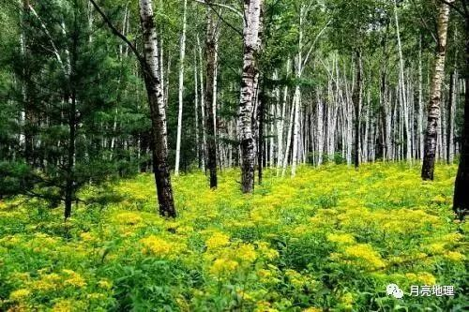

通过优选林下经济模式，按照因地制宜、科学规划、合理布局、突出特色、讲求实效原则，可实现林下经济科学化、标准化、基地化和产业化，形成“上中下、短中长”立体经营格局；

以富民为目标，通过政策保障、技术服务和资金扶持，有效地破解群众发展林下经济的难题，促进农村精准扶贫工作的深入开展。

**【试题跟踪】**

**林下经济是以林地资源和森林环境为依托，发展林下种植业、养殖业和采集业等的生态农业，也是因地制宜、精准扶贫的重要渠道。据此回答下列各题。**

**1．发展林下经济的主导因素是**

**A. 土壤    B. 地价**

**C. 水源    D. 政策**

**2．发展林下经济有助于**

**①减少水土流失 ②缓解环境污染 ③提高经济效益④治理土地荒漠化**

**A. ①② B. ①③ C. ②④   D. ③④**

**3．与林下经济类似的生态农业是**

**A. 季风水田    B. 桑基鱼塘**

**C. 旱作谷物    D. 迁移农业**

**【参考答案及解析】**

**1．D  根据材料，发展林下经济是精准扶贫的重要渠道，因此政策是发展林下经济的主导因素。**

**2．B  发展林下经济可以延长林产品的产业链，增加林业附加值，提高经济效益；种植业、养殖业等还有助于保持水土。**

**3．B  林下经济是因地制宜、发展对环境有保护作用的生态农业，与其类似的生态农业是桑基鱼塘，季风水田是精耕细作农业，旱作谷物、迁移农业都不是生态农业。**